* Situação de trancamento (trabalho)
* Resultados obtidos

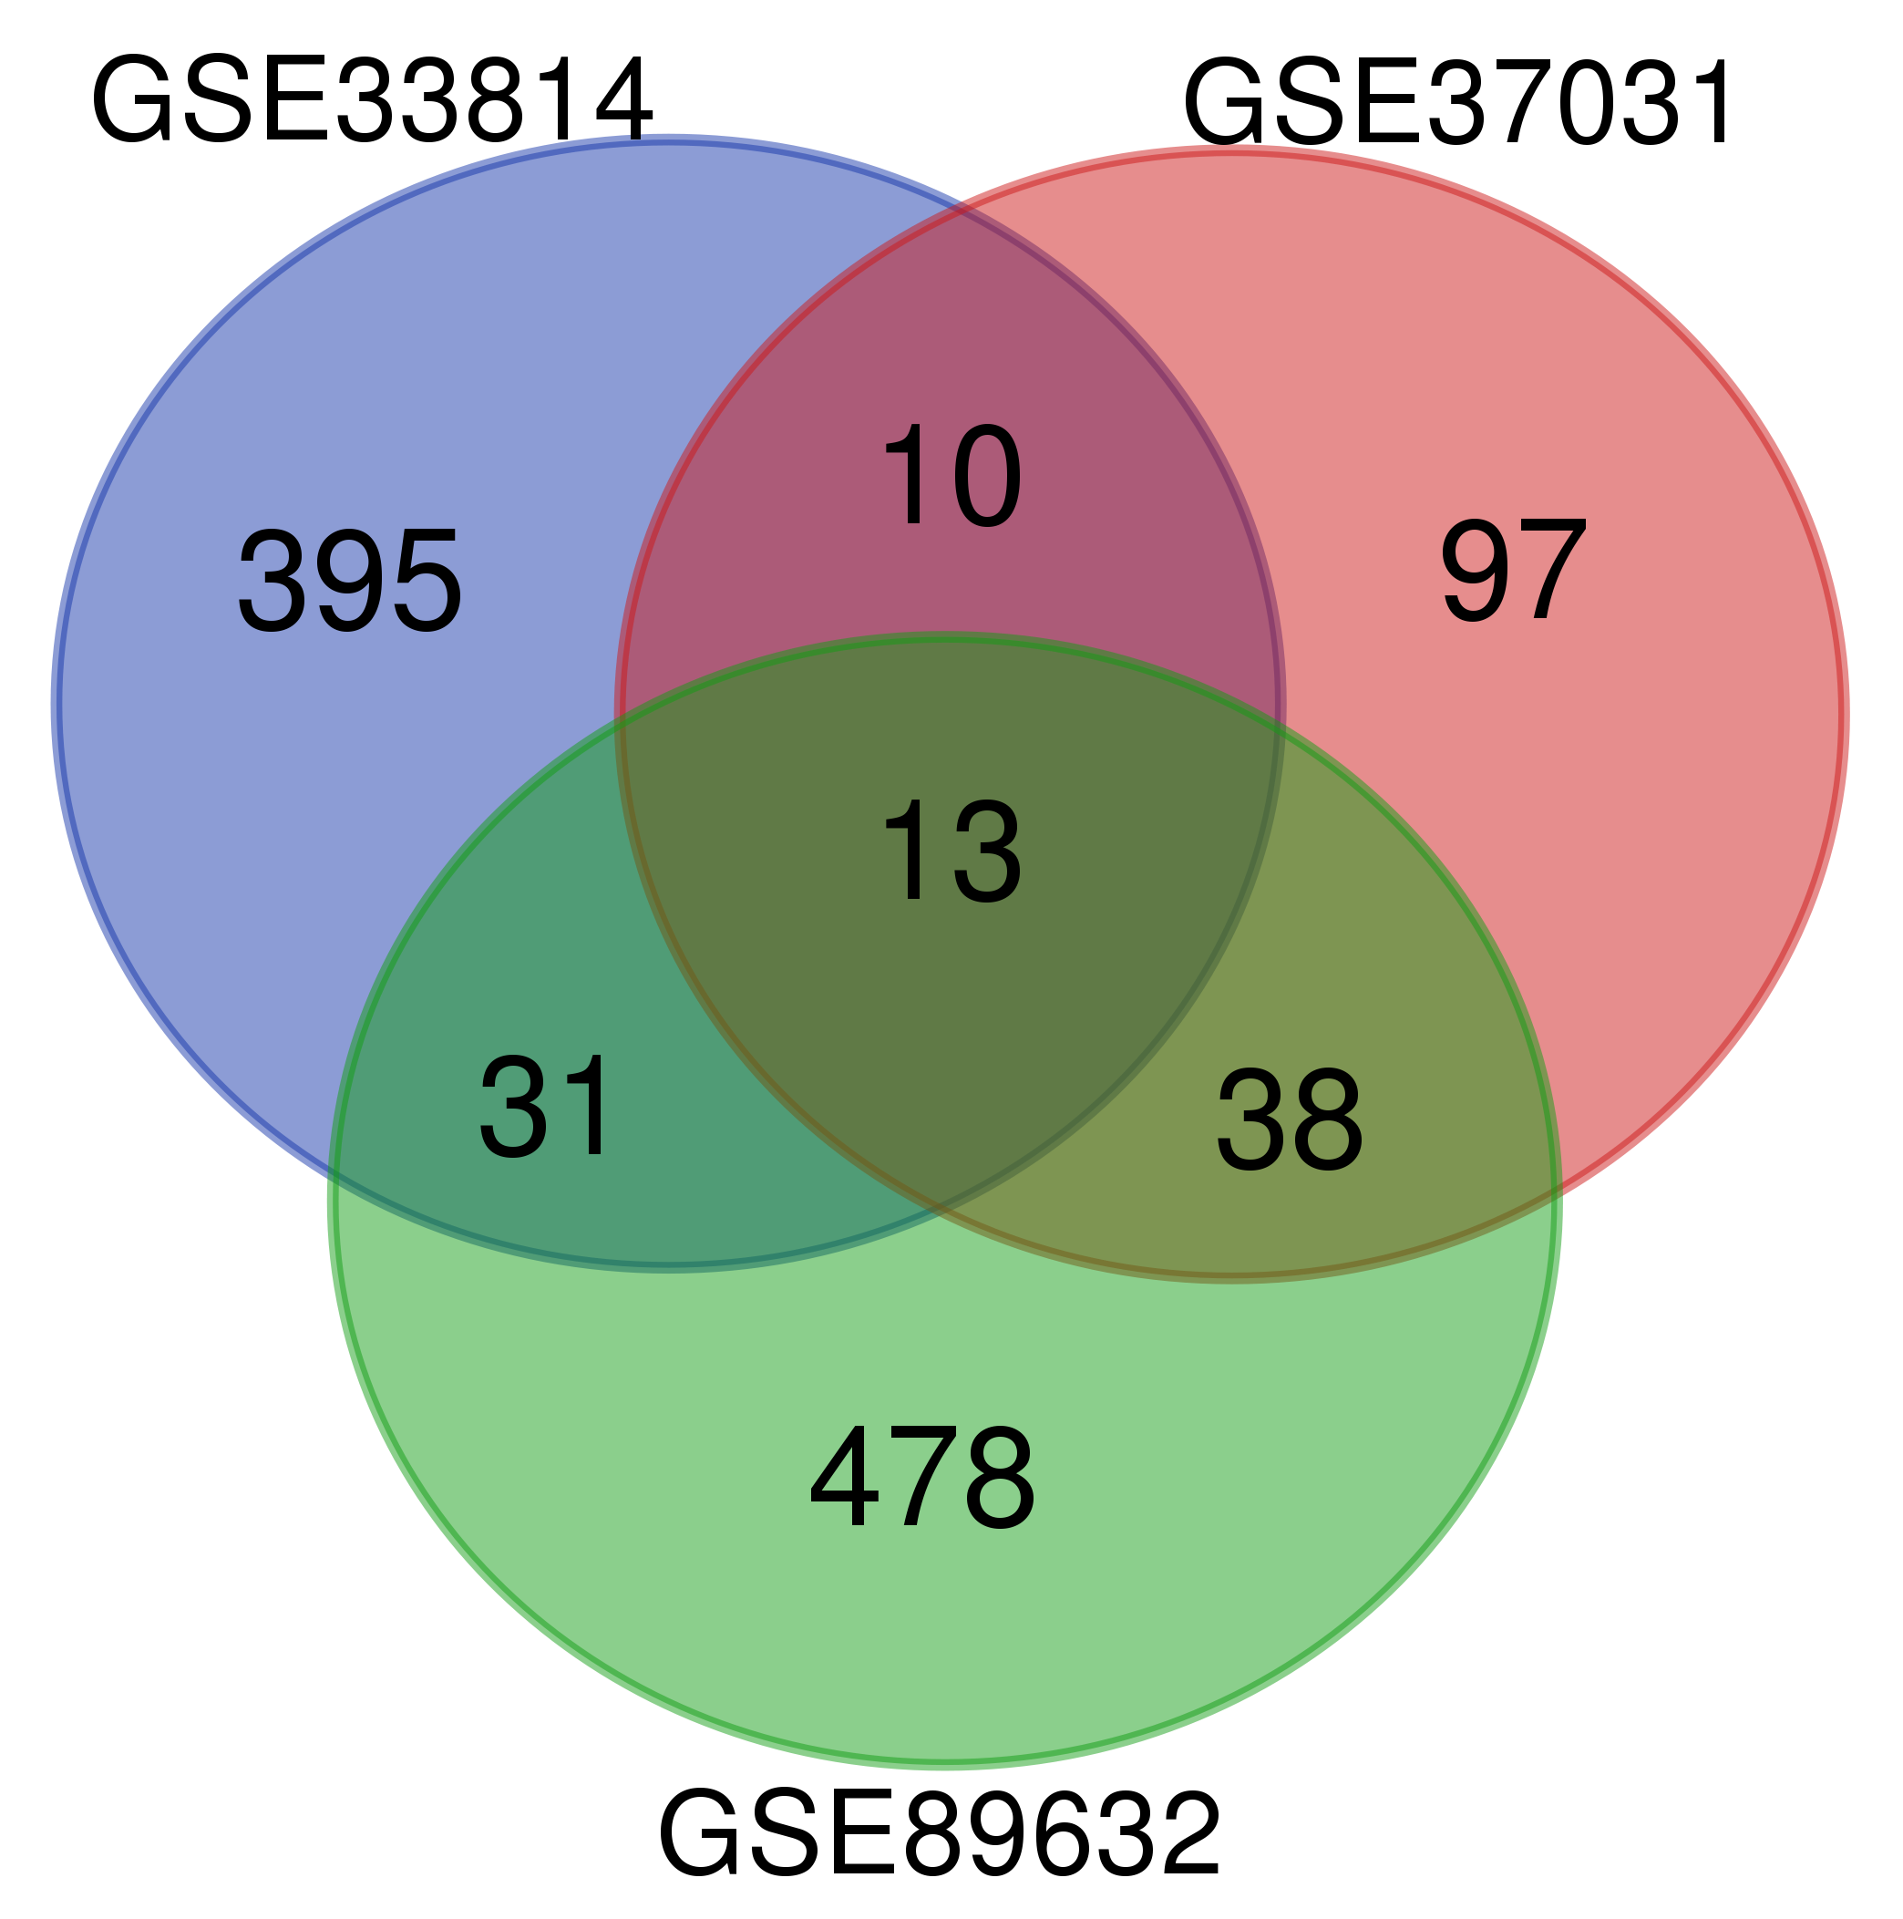

* Dos 5 datasets de genes, 3 tem genes com cutoff de padj <= 0.01 + logfc 1/-1
  + 13 genes encontrados em comum entre os 3
  + Utilizar mínimo de 2 datasets para considerar os genes?

Casos de teste:

* Perfil dos 13 genes encontrados em comum:

|  |  |  |  |
| --- | --- | --- | --- |
| Gene.ID | GSE33814 | GSE37031 | GSE89632 |
| FOS | 1.072215 | 5.803802 | 2.886247 |
| IGFBP1 | 1.863966 | 3.775404 | 2.252961 |
| IGFBP2 | 1.23614 | 4.296079 | 1.542447 |
| THBS1 | -1.187326 | 1.908844 | 1.807104 |
| IRS2 | 1.05567 | 2.373641 | 1.100925 |
| SOCS2 | 1.44059 | 3.046417 | 2.120376 |
| UBD | -2.194579 | -2.390414 | -1.154378 |
| GADD45G | 1.590966 | 2.086613 | 2.734519 |
| DNMT3L | 1.283976 | -1.36289 | -1.059641 |
| GOLM1 | -1.602733 | -1.674421 | -1.092904 |
| ANGPTL8 | -1.903798 | -2.834018 | -1.670127 |
| EFHD1 | 1.627327 | 2.333312 | 1.064707 |
| CRISPLD2 | -1.116024 | 1.431682 | 1.367285 |

* 92 genes no total inclusos no mínimo de 2 datasets ([link](https://github.com/thzgr/msresults/blob/main/automated_results/padj005_logfc1/genes_names.txt))
  + Top 10 miRs que mais aparecem na análise reversa (procura por miRs que tem genes como alvos dentre os 92
    - Dos microRNAs que mais aparecem com os genes dentre os 92 como alvo não há nenhum que também apareça na análise dos datasets somente de miRs

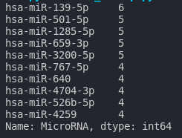

* 13 genes com interseção entre os 3 datasets (link)
  + Top 20 miRs que mais aparecem na análise reversa, mínimo 2 genes alvo dentre os 13
    - Aparecem miR-221 e 222 em comum

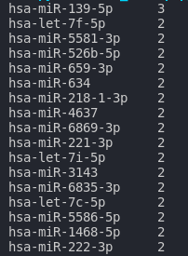

* microRNA-221:
  + FOS > score: 0.7638 > 14 fontes (com mirbase, com targetscan)
  + THBS1 > score: 0.6649 > 11 fontes (sem mirbase, com targetscan)
* microRNA-222:
  + FOS > score: 0.7084 > 12 fontes (com mirbase, com targetscan)
  + THBS1 > score: 0.7032 > 13 fontes (sem mirbase, com targetscan)
* KEGG pathways:
  + From 92 genes:

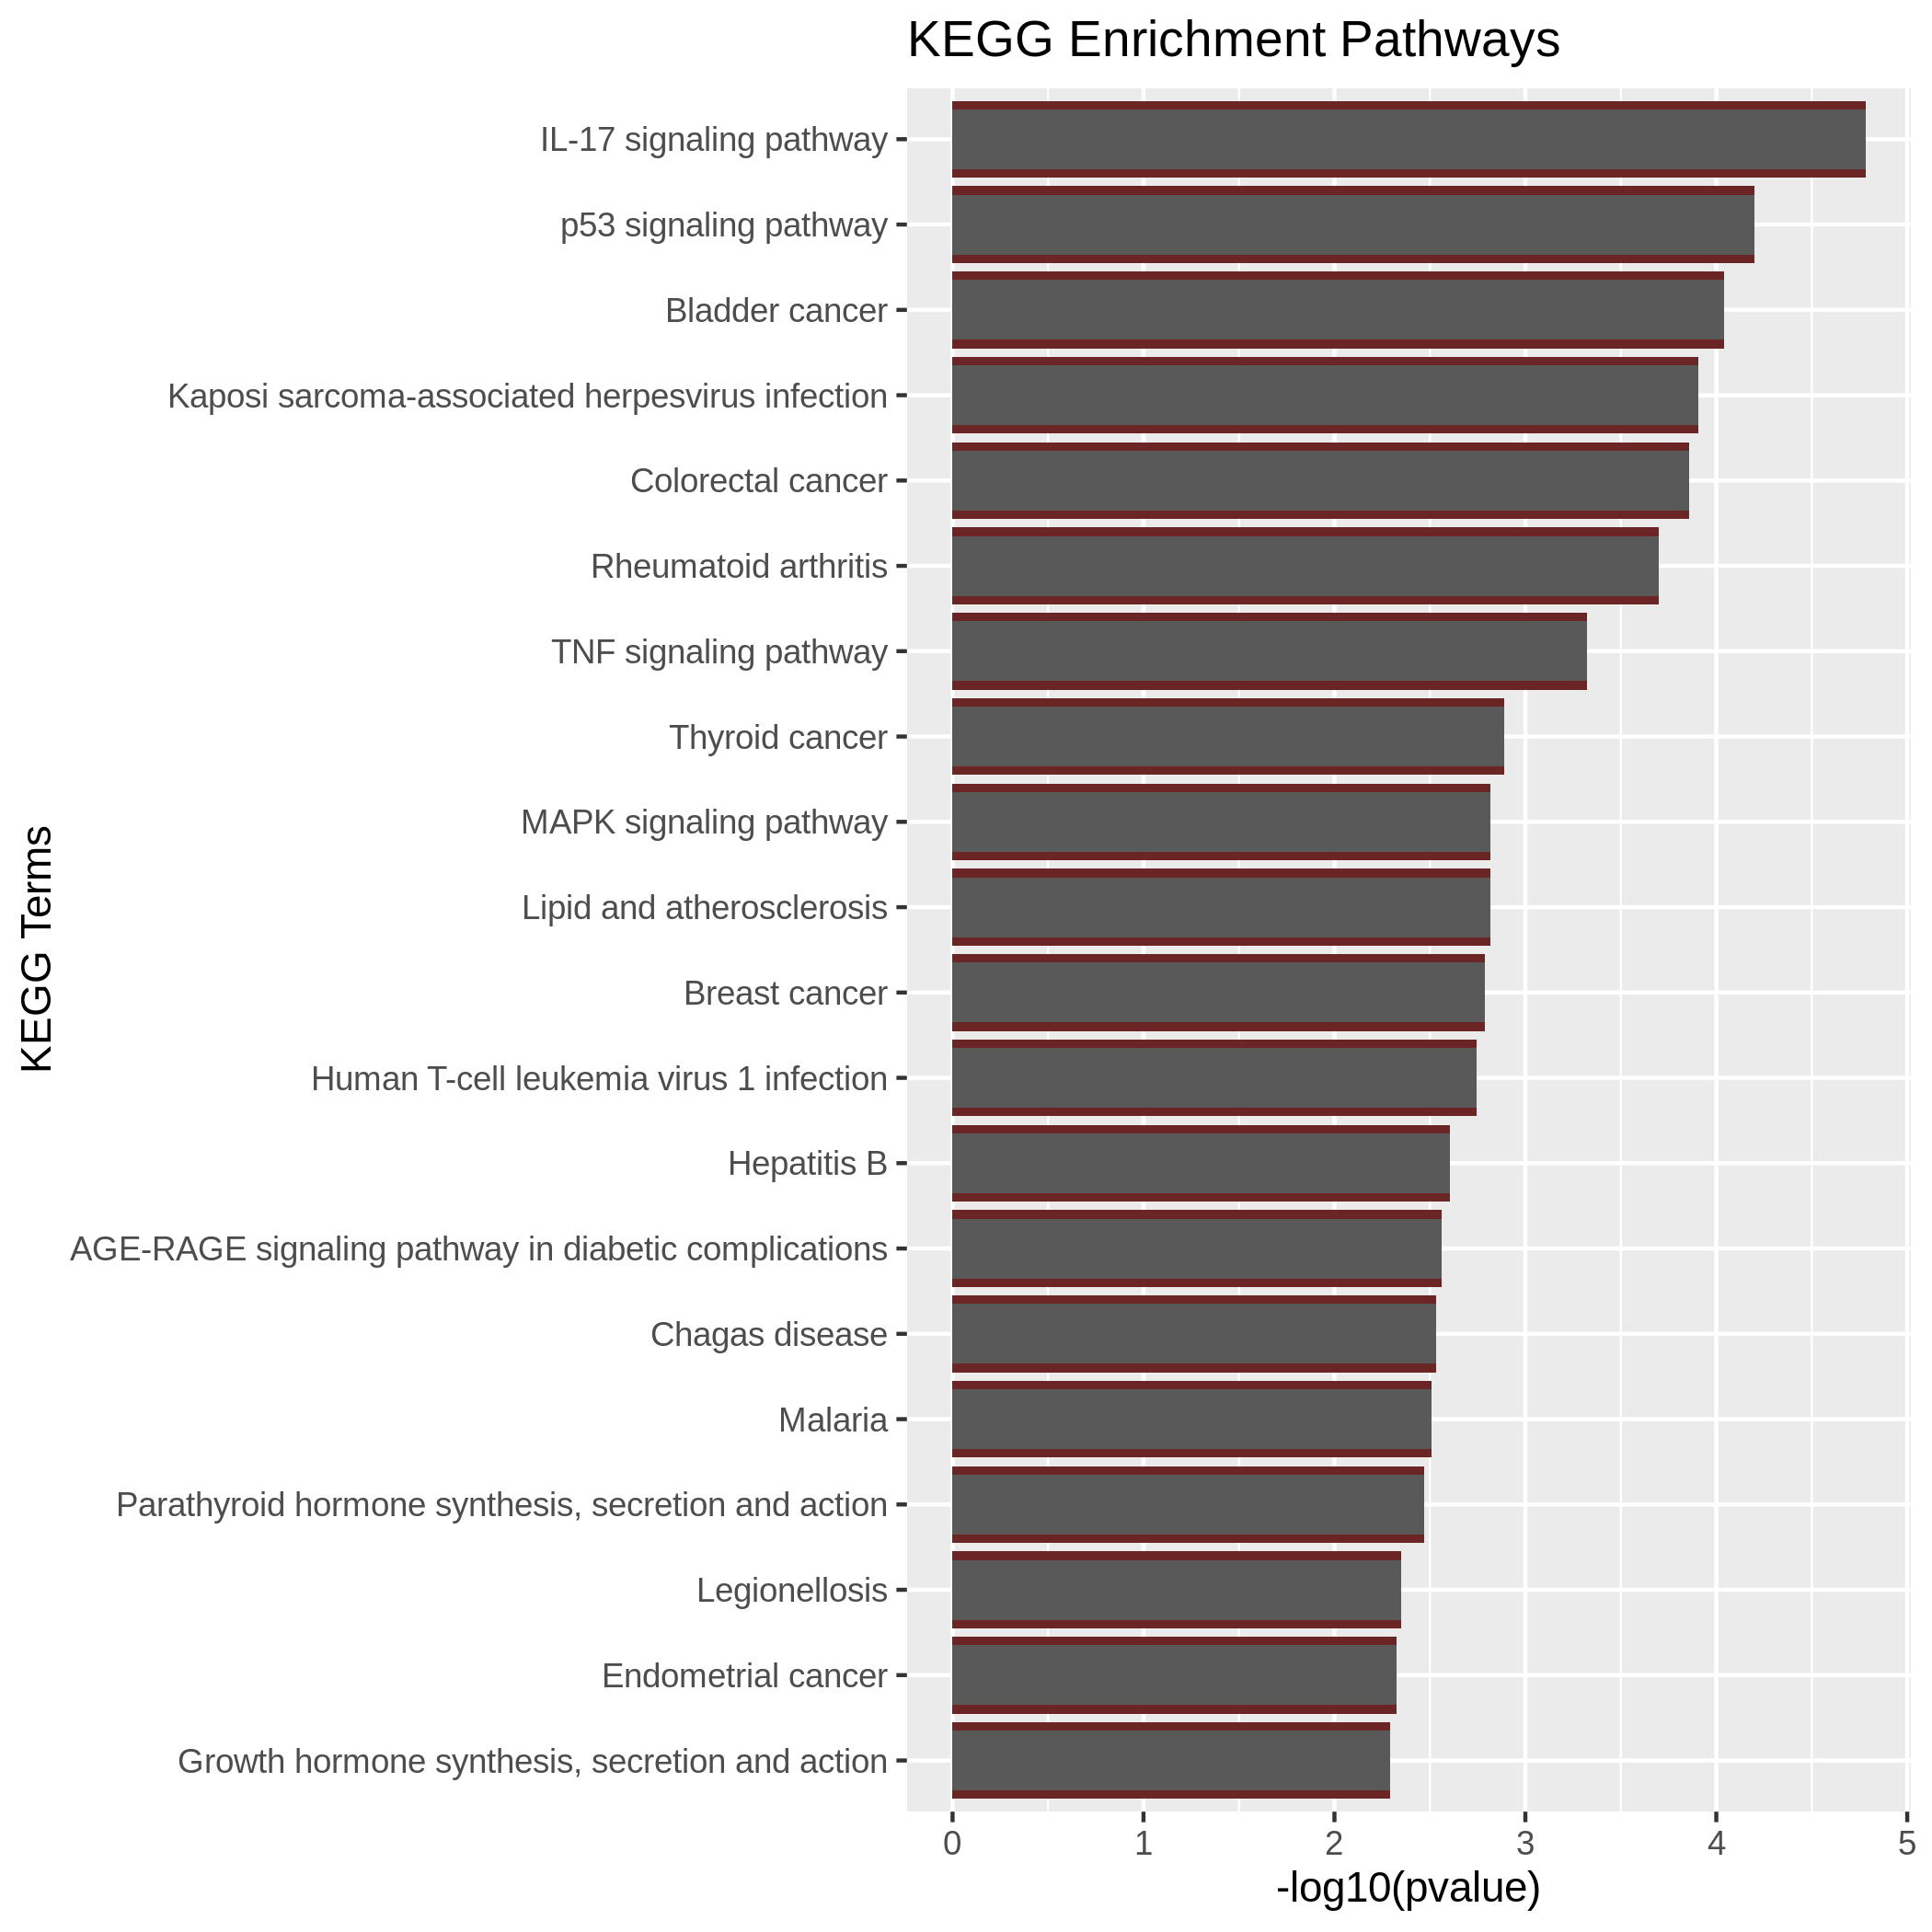

* KEGG pathways:
  + 13 genes:

|  |  |  |  |  |
| --- | --- | --- | --- | --- |
| Category | Term | Count | P-Value | Benjamini |
| KEGG_PATHWAY | Growth hormone synthesis, secretion and action | 3 | 2.1E-3 | 1.8E-1 |
| KEGG_PATHWAY | Type II diabetes mellitus | 2 | 2.8E-2 | 8.0E-1 |
| KEGG_PATHWAY | Prolactin signaling pathway | 2 | 4.2E-2 | 8.0E-1 |
| KEGG_PATHWAY | p53 signaling pathway | 2 | 4.4E-2 | 8.0E-1 |
| KEGG_PATHWAY | Colorectal cancer | 2 | 5.2E-2 | 8.0E-1 |
| KEGG_PATHWAY | FoxO signaling pathway | 2 | 7.8E-2 | 8.0E-1 |
| KEGG_PATHWAY | Apoptosis | 2 | 8.1E-2 | 8.0E-1 |
| KEGG_PATHWAY | Insulin signaling pathway | 2 | 8.1E-2 | 8.0E-1 |
| KEGG_PATHWAY | Breast cancer | 2 | 8.7E-2 | 8.0E-1 |
| KEGG_PATHWAY | Non-alcoholic fatty liver disease | 2 | 9.1E-2 | 8.0E-1 |